| Ad Soyad:  Numara:  Soru: 75 Dakika    **1.Öğrt. 2.Öğrt. UE** | | S1 | S2 | S3 | S4 | S5 | S6 | Toplam | | --- | --- | --- | --- | --- | --- | --- | |  |  |  |  |  |  |  | |
| --- | --- | --- | --- | --- | --- | --- | --- | --- | --- | --- | --- | --- | --- | --- | --- |



**BLM222 ALGORİTMALAR, Final Sınavı, 24 Mayıs 2019 (A Grubu)**

**Soru 1. [20P]** Aşağıdaki grafta **a**’dan başlayarak Depth First Search (derinlik öncelikli arama) ve Breadth First Search(genişlik öncelikli arama) algoritmaları ile graf üzerinde dolaşın. Birden fazla tepe ele alındığında en küçük numaralı olanı seçip devam edin. Her iki algoritma sonucunu ayrı ayrı çizin. BFS ve DFS algoritmalarının uygulanması için hangi veri yapıları kullanılmaktadır belirtin.

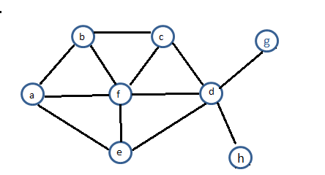

Soru 2. [20P] Aşağıdaki fonksiyona giriş dizisi olarak A={ 25, 57, 48, 37, 12, 92} alırsak nasıl bir sonuç elde ederiz? Algoritmanın çalışma zamanını $θ$ notasyonu cinsinden ifade ediniz.

function new(A[], n) // A[1...n]

for i = 1 to n

for j = n to i+1

if A[j] < A[j-1]

temp = A[j]

A[j] = A[j-1]

A[j-1] = temp

Soru 3. [20P] Prim algoritmasını kullanarak aşağıdaki graf için minimum kapsayan ağacı F kaynak düğümü için bulunuz.

(Tablo kullanmanız tavsiye edilir.)

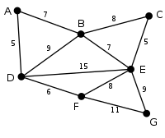

Soru 4. [20P] Verilen bir $x=c$ noktasında, $n$. dereceden bir polinomun değerini hesaplayan doğrusal zamanlı yani Θ(n) zamanlı bir algoritma tasarlayınız. (Hazır matematik fonksiyonlarını kullanmayınız, iki adet for ile yazılan algoritmalar 10 puan alacaktır)

$P_{n}\left(x\right)=a_{n}x^{n}+a_{n-1}x^{n-1}+…+a_{1}x+a_{0}$

İpucu: Fonksiyonun prototipi polycompute( P[], n, c) olacaktır.

Soru 5. [20P] Aşağıdaki graf için Floyd‐Warshall algoritmasını uygularsak, nasıl bir çıktı elde ederiz. (Sadece D ler hesaplanacaktır)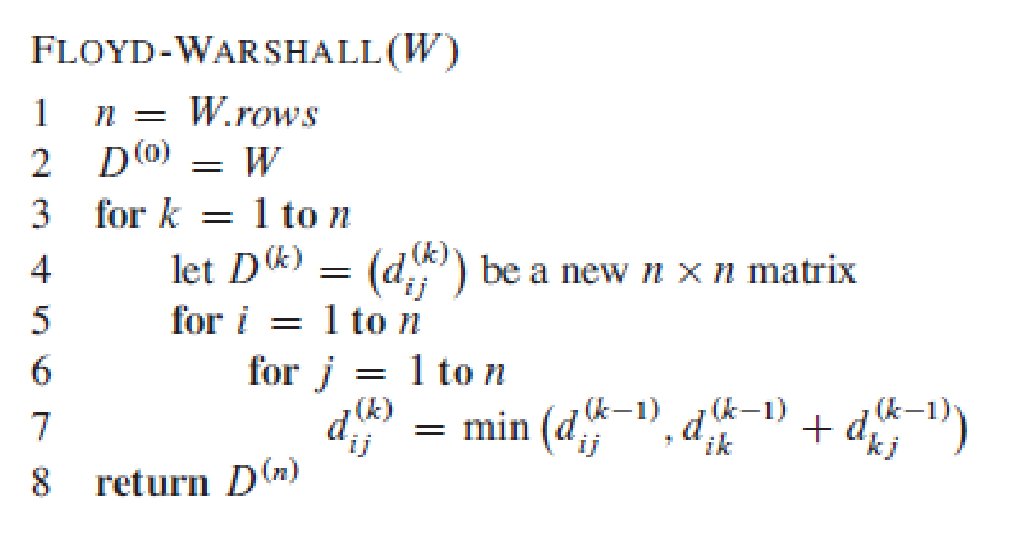

D(0) 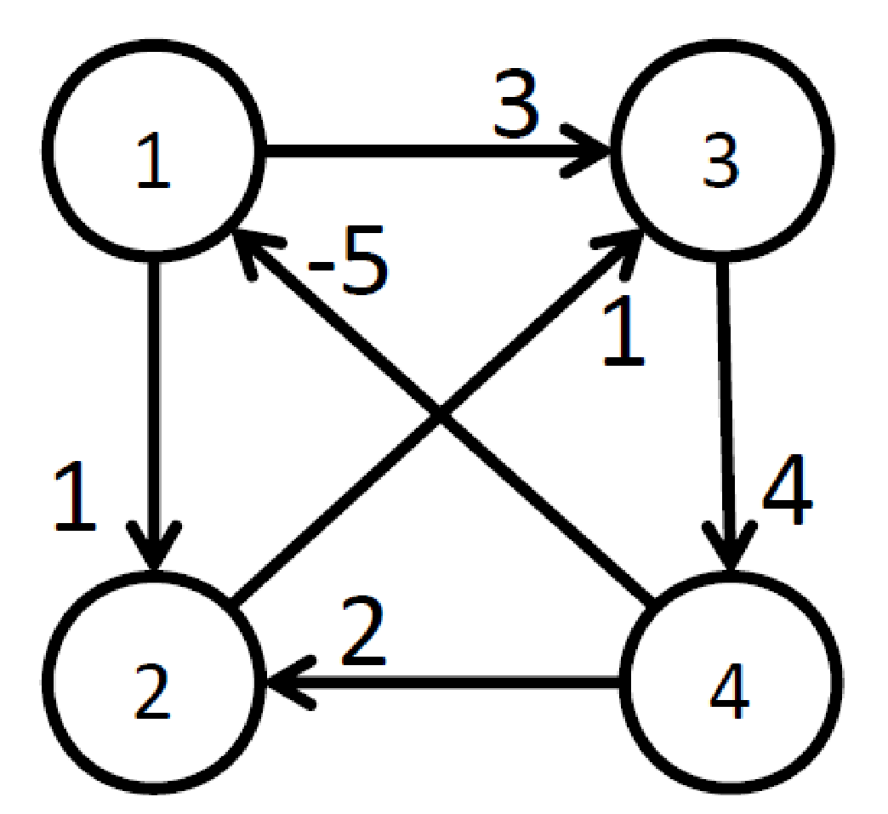



Soru 6. [10P] Aşağıdaki ağaç için whatorder-tree algoritmasının çıktısı nedir? n köke sahip bir ikili arama ağacının çalışma zamanı nedir?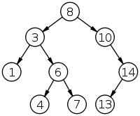

whatorder-tree (root)

if root = nil then

return

whatorder-tree(right[root])

Print key[root]

whatorder-tree(left[root])